Projet Cahier des Charges – Gestionnaire de taches

**1.** Introduction 2

**2.** Description du projet 2

**3.** Exigences fonctionnelles 2

1) Inscription et connexion 2

**4.** Gestion des tâches 2

**5.** Marquage des tâches 3

**6.** Affichage des tâches 3

**7.** Exigences non fonctionnelles 3

1) Sécurité 3

2) Convivialité 3

**8.** Exigences techniques 4

**9.** Diagrammes et maquettes 4

# Introduction

* Le gestionnaire de tâches est une application web conçue pour permettre aux utilisateurs de créer, gérer et suivre leurs tâches quotidiennes de manière efficace.

# Description du projet

L'application offrira les fonctionnalités suivantes :

* Inscription et connexion des utilisateurs.
* Ajout, modification et suppression de tâches.
* Marquage des tâches comme terminées.
* Affichage des tâches triées par statut et date.

# Exigences fonctionnelles

## Inscription et connexion

* Les utilisateurs doivent pouvoir s'inscrire en fournissant un nom d'utilisateur, une adresse e-mail et un mot de passe.
* Les utilisateurs doivent pouvoir se connecter à l'application à l'aide de leurs identifiants.
* Les utilisateurs doivent pouvoir réinitialiser leur mot de passe en cas d'oubli.

# Gestion des tâches

* Les utilisateurs doivent pouvoir ajouter de nouvelles tâches avec un titre et une date d'échéance.
* Les utilisateurs doivent pouvoir modifier les détails d'une tâche existante.
* Les utilisateurs doivent pouvoir supprimer une tâche de leur liste.

# Marquage des tâches

* Les utilisateurs doivent pouvoir marquer une tâche comme terminée une fois qu'elle est accomplie.
* Les utilisateurs doivent pouvoir annuler la marque de terminaison d'une tâche si nécessaire.

# Affichage des tâches

* Les tâches doivent être affichées sur la page principale, triées par statut (terminée/non terminée) et date d'échéance.
* Les utilisateurs doivent pouvoir filtrer les tâches par statut et date d'échéance.

# Exigences non fonctionnelles

## Sécurité

* Toutes les données des utilisateurs doivent être stockées de manière sécurisée dans la base de données.
* Les mots de passe des utilisateurs doivent être hachés avant d'être stockés.

## Convivialité

* L'interface utilisateur doit être intuitive et facile à utiliser.
* Les messages d'erreur doivent être clairs et informatifs pour guider les utilisateurs en cas de problème.
* L'application doit être réactive et offrir une expérience utilisateur fluide sur tous les appareils (ordinateurs de bureau, tablettes, smartphones).

# Exigences techniques

* Une base de données MySQL sera utilisée pour stocker les données des utilisateurs et des tâches.

# Diagrammes et maquettes

1. Diagramme cas d’utilisation

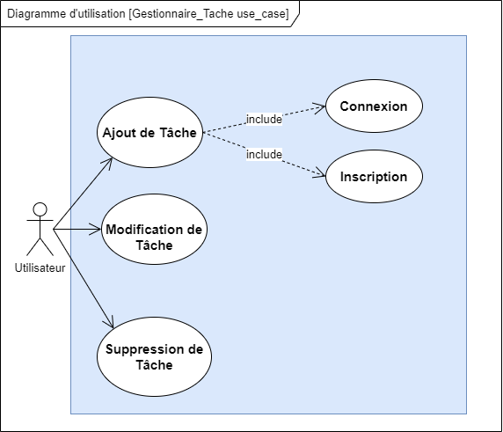

1. Diagramme entité-relation
2. Maquettes d'interface utilisateur